**技术任务书**

**目 录**

一、项目概况

二、项目范围及方式

三、工期

四、工程交付

五、责任和义务

六、违约责任

# 

**技术任务书**

**一、项目概况**

项目名称：隆林铝厂档案室设置密集架项目

**二、项目范围及方式**

工作范围：隆林铝厂档案室设置密集架项目

（一）执行标准

根据[国家档案局](http://baike.so.com/doc/6442089-6655769.html" \t "http://baike.so.com/doc/_blank)DA/T7-92档案密集架行业标准和GBT13667.3图书密集架国家标准开发生产的，适用于机关、企事业单位图书资料室、档案室、样品室等存放图书资料、档案、货价、档案财务凭证、货物的新型装具，与传统式书架、货价、档案架相比，储存量大，节省空间且更有传统性。

（二）质量引用标准

GB/T13667.3-92 国家标准和DA/T6.92行业标准

GB699[优质碳素结构钢](http://baike.so.com/doc/599579-634721.html" \t "http://baike.so.com/doc/_blank)技术条件

GB710 优质碳素结构钢薄钢板技术条件

GB711 优质碳素结构钢热轧厚钢板技术条件

GB1720 漆膜附着力测定法

GB1804 公差与配合 未注公差尺寸的极限偏差

GB4357[碳素弹簧钢丝](http://baike.so.com/doc/1817361-1922145.html" \t "http://baike.so.com/doc/_blank)

GB8162[结构用无缝管](http://baike.so.com/doc/1790841-1893744.html" \t "http://baike.so.com/doc/_blank)

（三）制动装置：制动装置安装于每列密集架的侧端，侧板的中部它可使密集架不被他人移动，有效地保证查阅人员的安全。传动系统传动系统由：(传动板外表采用最新环保静电喷涂工艺，上下传动轮均用三条M8X10螺丝链接达到经久耐用)摇把、链条、传动轴承、行走轮组成，采用立式调心轴承，传动轴使用45＃，Φ32的无缝钢管，双驱动双方向传动，行走轮采用铸铁强度可靠耐久，结构紧凑，变速机构使用破断力为≥1800ｋｇｙ摩托车链条，并增加了三级变速固定盘，配以齿轮自动离合方向盘，使密集架移动轻捷、灵活，消除了列端性不同步现象。设立防倾机构，使密集架在任何情况下不会倾倒伤人或损坏设施。该密集架规格型号为：H2400*W2850*D580mm（单列），1列3组，共13列，39组，合计51.57立方米，可以存放5cm档案盒7488个，板材及轨道选型执行国家最新标准，内部结构为双面，12层空间，档案柜布置及尺寸如下：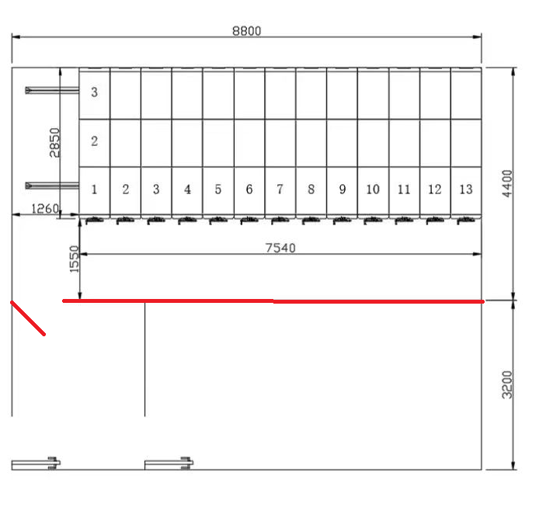

同时，按照档案管理相关要求，需要将档案室进行隔断，将档案材料和工作室分开并加装防盗窗，安装及材质要求为：

1、档案密集架严格采用国标优质冷轧板，使用先进的数控机械设备锻压成型，表面喷涂是采用全自动九工位喷塑流水线环保型环氧聚脂静电粉末喷塑制成，有底盘系列、传动系统，安全防护装置，制动装置，防尘密封系统立柱、侧板、搁板、门板、摇臂，标准件全部采用镀锌件。边列与中间列均可双面使用，边列可两头固定中间摇动也可中间固定两边分摇，摇臂采用盘式及多种式样，密集架的上顶有防尘板，列与列之间装有磁性橡胶密封条起到缓冲作用，具有防火，防尘，防潮，防鼠，防盗功能。

2、底盘系统 底盘2.5ｍｍ冷轧钢板冲压成型，采用高强度桥梁插接组合结构，加配焊加强型整体轮架，强度牢靠，且便于运输，安装，调试。

3、 安全防护装置 安全防护装置包括密封装置、防倾倒装置、限位装置、制动装置。

4、密封装置安装架体的两端与两架体之间接触而上以缓冲架体碰撞减低架体聚合时发出的响声且有防尘、防火、防潮、防鼠功能。

5、防倾倒装置在每列密集架的底盘上安装钢板安全钩，并与轨道相连，防止架体倾倒，达到安全可靠。

**三、工期**

计划开工日期：2023年9月25日，计划竣工日期：2023年10月25日。

工期顺延：如发生以下情况造成竣工日期推迟，乙方须及时以书面报告形式将实际情况上报甲方，经甲方书面盖章确认后，工期相应顺延，（除以下原因外，工期一律不予顺延）：

1、 遇到元旦春节重要节假日的；

2、 不可抗力因素(指在施工周期中发生战争、动乱、空中飞行物体坠落或12级以上的大风、7级以上的地震、持续20天每天达到200毫米的降水等事件)影响施工的。

**四、工程交付**

合同生效后，乙方按照合同要求完成安装施工后，甲方在15个工作日内组织验收。

**五、责任和义务**

1、严格按有关规程规范组织实施，确保工期和质量。

2、爱护甲方提供的生产、生活设施、设备，如有损坏照价赔偿。

3、教育职工遵纪守法，遵守生产生活区民风民俗，做到安全文明生产。

4、乙方在甲方区域工作期间的人、财、物安全由乙方自行负责。

**六、违约责任**

1、乙方应按合同约定的要求按时完成工作，因乙方原因未能按时完成的，甲方有权终止本合同，且乙方需10日内返还甲方已支付的费用，并按合同总金额的5%赔偿甲方。

2、双方违约给对方造成损失时，由违约方承担损失。